Асинхронный RS триггер с прямыми входами

S | R | Q | Q
0 | 0 | - | -
0 | 1 | 1 | 0
1 | 0 | 0 | 1
1 | 1 | 0 | 0

Асинхронный RS триггер с инверсными входами (2 элемента И-НЕ)

S | R | Q | Q
0 | 0 | 1 | 1
0 | 1 | 1 | 0
1 | 0 | 0 | 1
1 | 1 | Q_{i-1} | Q_{i-1}

Синхронный RS триггер

С | R | S | Q(t+1) | Q(t+1)
0 | x | x | Q(t) | Q(t)
1 | 0 | 0 | Q(t) | Q(t)
1 | 0 | 1 | 1 | 0
1 | 1 | 0 | 0 | 1
1 | 1 | 1 | 1 | 1

S-триггер

S | R | Q | Q
0 | 0 | - | -
0 | 1 | 0 | 1
1 | 0 | 1 | 0
1 | 1 | 1 | 0

Временная диаграмма S-триггера
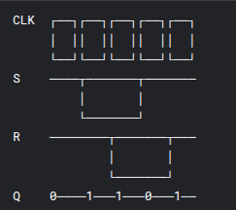

R-триггер
S | R | Q | Q
0 | 0 | - | -
0 | 1 | 0 | 1
1 | 0 | 1 | 0
1 | 1 | 1 | 0

Временная диаграмма R-триггера Временная диаграмма E-триггера
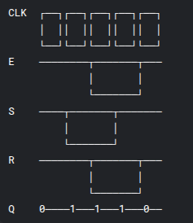
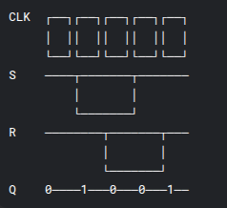

E-триггер

S | R | Q | Q
0 | 0 | - | -
0 | 1 | 0 | 1
1 | 0 | 1 | 0
1 | 1 | 1 | 0

